МЕТОДИЧЕСКИЕ УКАЗАНИЯ
об оформлении исходного кода программного обеспечения

Часть 2.
Правила оформления исходного кода программного обеспечения с помощью команд Doxygen и html-тегов

Редакция 01

История изменений
п/п | Дата | Номер версии | Статус | Автор | Причина изменения, № извещения | Комментарии
1 | 02.04.2019 | 1 |  | Кислая М.В.,  Панкратов Д.Г. |  | Создание документа

Содержание
1 Введение 4
1.1 Назначение и область применения методических указаний 4
1.2 Ссылки 5
1.3 Термины, определения и сокращения 5
1.3.1 Термины и определения 5
1.3.2 Сокращения 6
2 Руководство по обеспечению соблюдения 7
3 Общие правила 8
3.1 Основные правила комментирования кода 8
3.1.1 Краткое описание 9
3.1.2 Подробное описание 10
3.1.3 Параметры 11
3.1.4 Возвращаемые значения 12
3.1.5 Заметки 13
3.2 Комментирование главной страницы проекта и описание модулей 14
3.3 Комментирование заголовочного блока файла 18
3.4 Комментирование истории изменений 21
4 Комментирование элементов исходного кода 24
4.1 Описание функций 24
4.2 Описание макросов 26
4.3 Описание переменных 28
4.4 Описание определения типов и структуры данных 30
4.5 Описание определения типов и перечислений 31
- Введение
МУ состоит из двух частей:
- Часть 1. Правила оформления исходного кода программного обеспечения на языке С;
- Часть 2. Правила оформления исходного кода программного обеспечения с помощью команд Doxygen и html-тегов;
- Часть 3. Правила написания исходного кода программного обеспечения на языке С.
Требования данных МУ являются обязательными для всех подразделений предприятия, принимающих участие в разработке кода ПО.
Данные МУ формулируют правила:
- оформления исходного кода ПО на языке С;
- комментирования кода с помощью системы документирования исходных текстов Doxygen;
- оформления описания модулей с использованием html-тегов;
- написания исходного кода ПО на языке С.
  - Назначение и область применения методических указаний
Данные МУ устанавливают правила комментирования исходного кода с помощью команд Doxygen.
На сегодняшний день Doxygen фактически стал стандартом для документирования ПО.
Doxygen на основании исходного кода, содержащего команды вида \command, позволяет генерировать информативную документацию.
Для корректного комментирования кода с помощью Doxygen, в МУ рассмотрены общие принципы оформления комментариев, а также результат их применения на примере кода проекта ГКЛС-К.
Для описания модулей проекта используется язык гипертекстовой разметки HTML комплексно с таблицей каскадных стилей CSS.
Приведенные в МУ правила оформления кода имеют две степени строгости:
- Обязательные (О) – правила, требующие обязательного выполнения и верификации. Невыполнение правил с такой степенью строгости недопустимо. Устранение несоответствий должно предполагать изменение исходного кода;
- Рекомендуемые (Р) – правила, выполнение которых крайне желательно. Несоответствия, выявленные при верификации исходного кода, не влекут за собой обязательное изменение кода. Невыполнение правил с такой степенью строгости допустимо только при обоснованной аргументации (в случае использования ранее верифицированного кода).
Строгость правил оформления кода устанавливается таблицами (см. разделы 3-4), где для каждого правила определен специальный идентификатор (ДК – документирование кода) и указана степень строгости (О – обязательное; Р – рекомендуемое).
  - Ссылки
- ГОСТ 19781-90. Обеспечение систем обработки информации программное. Термины и определения;
- Методические указания. Оформление исходного кода программного обеспечения. Часть 1. Правила оформления исходного кода программного обеспечения на языке С.
  - Термины, определения и сокращения
    - Термины и определения
Для применения данного документа имеют значение следующие термины и определения:
Дочерний html-тег – это html-тег, который входит в другой (родительский) html-теги
Компиляция – трансляция программы с языка высокого уровня в форму, близкую к программе, на машинном языке.
Компоновка – процесс объединения объектных файлов проекта и используемых библиотек в единую целевую сущность для целевой платформы. Это может быть исполняемая программа или библиотека статического или динамического типа.
Родительский html-тег – это html-тег, который включает в себя другие (дочерние) html-теги.
Уровень вложенности – это входжение дочернего html-тега в родительский html-тег.
    - Сокращения
В данном документе используются следующие сокращения:
ИС – инструментальные средства.
МУ – методические указания.
НТЦ – научно-технический центр.
ПО – программное обеспечение.
- Руководство по обеспечению соблюдения
Верификация исходного кода на языке C должна выполняться специалистами НТЦ, из состава отдела ПО.
Соблюдение МУ является обязательным. Исполнители (программисты) и их непосредственные руководители (начальник отдела, руководитель рабочей группы, ведущий по проекту) несут ответственность за выполнение правил.
Объектом верификации является исходный код на языке С, представленный в виде проекта – набора файлов, из которого при компиляции и компоновке получается исполняемый код.
Верификация правил должна выполняться путем анализа соответствия исходного кода, разработанного программистами отдела ПО, установленным в данных МУ правилам.
Верификация правил оформления включает следующие этапы:
- анализ соответствия исходного кода определенным в данных МУ правилам;
- документирование результатов верификации.
Верификация правил оформления выполняется с помощью ИС. Визуальный обзор выполняется путем анализа исходного кода с целью выявления несоответствий правилам. В процессе визуального обзора используются ИС MPLAB и Notepad++. Также список замечаний к коду можно посмотреть в файле warnings.log, который формируется после генерации файла справки Doxygen.
- Общие правила
  - Основные правила комментирования кода
Таблица 1 ‒ Требования к комментированию кода
Номер правила | Правило | Степень строгости
 | При размещении комментария в одной строке с кодом, между кодом и комментарием Doxygen "///<" должно быть не менее 2 базовых отступов с выравниванием комментариев одного и того же типа элемента кода по отступу от самого длинного. | О
 | Команда # используется для создания гиперссылки на обьявление элемента кода. Ссылка на элемент кода создается путем добавления символа "#" непосредственно перед кодом. | О
 | Для создания в комментарии гиперссылки на модуль используется полное имя файла с указанием его расширения. | О
 | При комментировании используется следующий порядок команд Doxygen:  - \brief  - \details  - \param  - \return или \retval  - \note  Порядок команд остается неизменным даже при отсутствии одной или больше команд. | О
 | Блок комментариев Doxygen и код должны разделяться строкой, которая состоит только из символов "///". | О
 | Для создания маркированного списка (знак маркера – черная точка), текст названия списка должен записываться с прописной буквы через 1 пробел от команды. | О
 | Для создания элемента списка необходимо с новой строки через 5 пробелов от "///" поставить символ "–". Текст описания элемента списка должен записываться со строчной буквы через 1 пробел от символа "–". При этом в конце описания последнего элемента списка ставится символ ".", а в конце остальных – символ ";". | О
 | Список и дальнейшее описание (при его наличии) должны разделяться строкой, которая состоит только из символов "///". | О
 | При использовании спецификатора extern описание командами Doxygen является обязательным, а при объявлении элемента кода дублируется только краткое описание обычным комментарием языка С. | О
Таблица 2 – Шаблон оформления списка
№ | Шаблон оформления
1 | 120 символов  ///‧\command‧Название списка:  ///‧‧‧‧‧–‧первый пункт списка;  ///‧‧‧‧‧–‧последний пункт списка.  ///  /// \command Описание.
    - Краткое описание
Таблица 5 ‒ Требования к оформлению подробного описания
Номер правила | Правило | Степень строгости
 | Для указания краткого описания элемента кода используется команда \brief. | О
 | Описание должно записываться с прописной буквы через 1 пробел от команды \brief и состоять из 1 предложения с символом "." в конце описания. | О
 | Для указания краткого описания элемента используется обычный комментарий Doxygen "///<", который с прописной буквы записывается через 1 пробел от "///<" с символом "." в конце описания. Размещается в той же строке что и код. | О
Таблица 4 – Шаблоны оформления комментариев краткого описания
№ | Шаблон оформления
1 | ///‧\brief‧Краткое описание элемента кода.
2 | void ИмяФункции( void );‧‧‧‧‧‧‧‧///<‧Краткое описание элемента кода.
    - Подробное описание
Таблица 5 ‒ Требования к оформлению подробного описания
Номер правила | Правило | Степень строгости
 | Для указания подробного описания элемента кода используется команда \details. | О
 | Подробное описание должно записываться с прописной буквы через 1 пробел от команды \details с символом "." в конце описания. | О
 | Для размещения подробного описания в 2-х и больше строках, достаточно указать команду \details только в первой строке. Следующие строки подробного описания должны начинаться с символов "///". | О
 | Если текст подробного описания касается разных аспектов, то команда \details указывается каждый раз и пишется с новой строки. | О
Таблица 6 – Шаблоны оформления комментариев подробного описания
№ | Шаблон оформления
1 | ///‧\details‧Подробное описание элемента кода.
2 | 120 символов  ///‧\details‧Подробное описание элемента кода.  ///‧Продолжение подробного описания элемента кода.
3 | 120 символов  ///‧\details‧Первое подробное описание элемента кода.  ///‧\details‧Второе подробное описание элемента кода.
    - Параметры
Таблица 7 ‒ Требования к оформлению параметров
Номер правила | Правило | Степень строгости
 | Для указания параметров элемента кода используется команда \param. Через 1 пробел после команды должен записываться параметр, после которого через 1 пробел должен ставиться символ "–". | О
 | Описание параметра должно записываться со строчной буквы через 1 пробел от символа "–" и состоять из 1 предложения. | О
 | Для 2-х и больше параметров команда указывается каждый раз и пишется с новой строки. При этом в конце описания последнего параметра ставится символ ".", а в конце остальных – символ ";". | О
 | Если параметр – указатель, то символ "*" не пишется, но обязательно записывается слово "указатель". | О
Таблица 8 – Шаблоны оформления комментариев параметра
№ | Шаблон оформления
1 | ///‧\param‧параметр1‧-‧параметр элемента кода.
2 | ///‧\param‧параметр1‧-‧параметр элемента кода;  ///‧\param‧параметр2‧-‧параметр элемента кода.
    - Возвращаемые значения
Таблица 9 ‒ Требования к оформлению возвращаемых значений
Номер правила | Правило | Степень строгости
 | Для указания возвращаемых значений используется команда \return. | О
 | Описание возвращаемого значения с помощью команды \return должно записываться с прописной буквы через 1 пробел от команды и состоять из 1 предложения с символом "." в конце описания. Причем слово "возвращает" не пишется. | О
 | Для указания возвращаемых значений логического типа данных используется команда \retval. | О
 | Тип значения (true, false) должен записываться строчными буквами через 1 пробел от команды \retval. | О
 | После типа значения true символ "–" должен записываться через 2 пробела, а после false – через 1 пробел. | О
 | Описание возвращаемого значения должно записываться со строчной буквы через 1 пробел от символа "–" и состоять из 1 предложения. В конце первой строки ставится символ ";", в конце второй – символ ".". | О
Таблица 10 – Шаблоны оформления комментариев возвращаемых значений
№ | Шаблон оформления
1 | ///‧\return‧Возвращаемое значение.
2 | ///‧\retval‧true‧‧–‧возвращаемое значение1;  ///‧\retval‧false‧–‧возвращаемое значение2.
    - Заметки
Описание заметки должно содержать информацию о вызове элемента кода, времени вызова, его связи с другими элементами и т.д.
Таблица 11 ‒ Требования к оформлению заметок
Номер правила | Правило | Степень строгости
 | Для указания заметки используется команда \note. | О
 | Текст заметки должен записываться с прописной буквы через 1 пробел от команды \note с символом "." в конце описания. | О
 | Для размещения заметки в 2-х и больше строках, достаточно указать команду \note только в первой строке. Следующие строки заметки должны начинаться с символов "///". | О
 | Если текст заметки касается разных аспектов, то команда \note указывается каждый раз и пишется с новой строки. | О
Таблица 12 – Шаблоны оформления комментариев заметки
№ | Шаблон оформления
1 | ///‧\note‧Текст заметки.
2 | 120 символов  ///‧\note‧Текст заметки.  ///‧Продолжение текста заметки.
3 | 120 символов  ///‧\note‧Текст первой заметки.  ///‧\note‧Текст второй заметки.
  - Комментирование главной страницы проекта и описание модулей
Таблица 13 ‒ Требования к оформлению главной страницы проекта и описания модулей
Номер правила | Правило | Степень строгости
 | Главная страница проекта должна иметь название Description с расширением "txt" (маска для файлов – *.txt). и подключаться к Doxygen относительным путем файла во вкладке Expert пункт Input блок INPUT. | О
 | Описание главной страницы проекта и каждого файла должно начинаться с символов "/**". | О
 | Название страницы (main_page) должно указываться с новой строки через 3 пробела после команды \anchor. | О
\anchor main_page
 | Название документа (в соответствии с МУ о порядке обозначения программ и ПД) должно указываться с большой буквы с новой строки через 1 пробел после команды \mainpage без точки в конце названия. | О
\mainpage Название документа
 | При написании кода должна использоваться вложенность тегов, величина отступа дочернего тега относительно родительского – 2 пробела. | О
 | Название раздела главной страницы и описания модуля должно указываться с помощью парного тега блочного элемента <div>…</div> и универсального атрибута class, который имеет значение "sectionname", указанное через символ "=" без дополнительных пробелов. | О
<div class="sectionname">Название раздела</div>
 | Главная страница проекта должна содержать следующие разделы:  - Введение  - Спецификация файлов  - 1. Краткое описание изделия  - 2. Термины, определения и сокращения  - 3. Функциональные требования к ПО  - 4. Архитектура ПО  - 5. Требования к реализации ПО | О
 | Текст раздела главной страницы и описания модуля должен указываться с помощью парного тега блочного элемента <p>…</p> и универсального атрибута class, который имеет значение "text", указанное через символ "=" без дополнительных пробелов. При этом текст раздела указывается на следующей строке под открывающимся тегом. Закрывающийся тег должен записываться в конце последней строки текста раздела, без пробела перед ним. | О
<p class="text">
Текст раздела.</p>
 | Ссылка на файл должна указываться с помощью парного тега <a>…</a> и атрибута href, который задает адрес документа, указанный через символ "=" без дополнительных пробелов. | О
<a href="Имя_файла.ext">Гиперссылка</a>
 | Абзац в тексте раздела должен указываться с помощью тега <br> в конце первого абзаца. Следующий абзац раздела указывается с новой строки без дополнительных отступов. | О
Текст первого абзаца.<br>
Текст второго абзаца.
 | Описание главной страницы и файла должно заканчиваться символами "*/". | О
 | Описание модуля должно содержаться в файле "Description.txt" с одной пустой строкой после последнего описания. | О
 | Название страницы с описанием модуля должно указываться с большой буквы с новой строки через 2 пробела после команды \page без точки в конце описания. | О
\page Название страницы с описанием модуля
 | Краткое описание модуля указывается через 1 пробел с большой буквы с помощью команды \brief с точкой в конце описания. | О
\brief Краткое описание модуля.
 | Для создания нумерованного списка используется парный тег <ol>…</ol>, для указания элементов списка используется парный тег <li>…</li>. При этом в конце описания последнего элемента списка ставится символ ".", а в конце остальных – символ ";". | О
<ol>
<li>первый элемент нумерованного списка;</li>
<li>последний элемент нумерованного списка.</li>
</ol>
 | Для создания маркированного списка используется парный тег <ul>…</ul>, для указания элементов списка используется парный тег <li>…</li>. При этом в конце описания последнего элемента списка ставится символ ".", а в конце остальных – символ ";". | О
<ul>
<li>первый элемент нумерованного списка;</li>
<li>последний элемент нумерованного списка.</li>
</ul>
 | Для написания формул используется библиотека для отображения математических формул MathJAX, для отображения нужно включить в Doxygen в вкладке Expert пункта HTML блок USE_MATHJAX. | О
 | Для вставки рисунка используется парный тег блочного элемента <p>…</p> и универсальный атрибут class, который имеет значение "images", указанное через символ "=" без дополнительных пробелов. Идентификатор рисунка должен указываться на новой строке с помощью парного тега блочного элемента <div>…</div> и атрибута id, который имеет значение "imgx", указанное через символ "=" без дополнительных пробелов. Для вставки рисунка необходимо использовать команду @image html. Через 1 пробел указывается имя рисунка с его расширением (рисунок должен содержаться в папке DOC/IMAGE). | О
 | Название рисунка должно указываться с новой строки и выравнивается по центру с помощью парного тега <center>…</center>. | О
<p class ="images">
<div id="imgx">
@image html Имя_рисунка.jpg</div>
<center>Рисунок x – Название_рисунка</center></p>
 | Ссылка на рисунок должна указываться с помощью парного тега <a>…</a> и атрибута href, который задает якорь рисунка "#img1", "#img2", .., указанный через символ "=" без дополнительных пробелов. Должен указываться универсальный атрибут class, который имеет значение "objlink", указанное через символ "=" без дополнительных пробелов. | О
<a href="#imgx" class="objlink">рисунке х</a>
  - Комментирование заголовочного блока файла
Таблица 14 ‒ Требования к оформлению блока комментариев, обобщенно описывающего содержание файла, его авторов и версию
Номер правила | Правило | Степень строгости
 | Описание заголовочного блока файла должно начинаться с символов "/**". | О
 | Каждая строка заголовочного блока файла должна начинаться с символа "*", а команда записывается через 1 пробел. | О
 | Для отображения комментариев заголовочного блока файла используется команда \file. Имя файла с расширением указывается через 4 пробела от команды \file без символа "." в конце описания. | О
 | Для указания краткого описания назначения модуля используется команда \brief. Краткое описание заголовочных файлов должно записываться с прописной буквы через 3 пробела от команды \brief и состоять из 1 предложения без символа "." в конце описания. | О
 | Краткое описание файлов с исходным кодом должно записываться через 3 пробела от команды \brief и состоять из команды \copybrief с указанием через 1 пробел имени соответствующего заголовочного файла с указанием его расширения без символа "." в конце описания. | О
 | Для указания подробного описания назначения модуля используется команда \details. Краткое описание заголовочных файлов должно дополняться подробным описанием, которое должно записываться через 1 пробел от команды \details и состоять из слова «Интерфейс» без символа "." в конце описания. | О
 | Подробное описание должно записываться с прописной буквы через 1 пробел от команды \details и содержать следующий текст «Принцип работы и использование компонента описан на странице \ref Описание_модуля», где \ref – команда, которая используется для создания ссылки на страницу (\page) Описание_модуля файла "Description.txt". | О
 | При достижении ограничения по количеству символов в строке, подробное описание переносится на следующую строку, которая начинается с символа "*". | О
 | Строка после подробного описания должна состоять только из символа "*". | О
 | Для указания версии файла используется команда \version (формат Х.Х.Х). Номер версии должен совпадать с последним номером версии из истории изменений и записываться через 1 пробел от команды \version. | О
 | Для указания даты создания или последнего изменения файла используется команда \date (формат  ДД-ММ-ГГГГ). Дата должна совпадать с датой последней версии из истории изменений и записываться через базовый отступ от команды \date. | О
 | Для указания автора файла используется команда \author. Фамилия и инициалы автора (формат Фамилия И.О.) должны записываться через 2 пробела от команды \author. | О
 | Фамилия и инициалы автора и корректировщика файла в строке команды \author должны записываться через символ "," и 1 пробел. | О
 | Описание заголовочного блока файла должно заканчиваться символами "*/" с новой строки. | О
 | Команды \brief и \details в заголовочном блоке файлов *.h и *.c должны иметь одинаковые комментарии для одного и того же модуля. | О
 | В краткое описание файла *.h, оформленное с помощью команды \brief, через 1 пробел дописывается слово "Интерфейс" с символом "." в конце. Исключением является наличие одного файла модуля (в этом случае, слово "Интерфейс" не дописывается). | О
Measurement.h
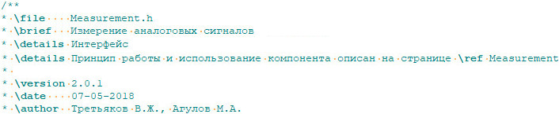
Вид файла справки Doxygen:
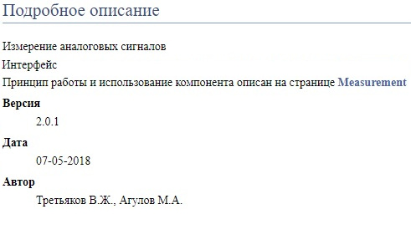
Таблица 15 – Шаблоны оформления заголовочного блока файла
№ | Шаблон оформления
1 | Файл *.h
/**
*‧\file Имя_файла.h
*‧\brief‧‧‧Краткое описание
*‧\details Интерфейс
* \details Принцип работы и использование компонента описан на странице \ref Имя_файла.html
*‧\details‧Подробное описание.
*
*‧\version‧Х.Х.Х
*‧\date‧‧‧‧ДД-ММ-ГГГГ
*‧\author‧‧Фамилия И.О.
*/
2 | Файл *.с
/**
*‧\file Имя_файла.c
*‧\brief‧‧‧\copybrief Имя_файла.h
* \details Принцип работы и использование компонента описан на странице \ref Имя_файла.html
*
*‧\version‧Х.Х.Х
*‧\date‧‧‧‧ДД-ММ-ГГГГ
*‧\author‧‧Фамилия И.О.
*/
  - Комментирование истории изменений
Таблица 16 ‒ Требования к оформлению истории изменений
Номер правила | Правило | Степень строгости
 | Описание истории изменений файла должно присутствовать в каждом файле и начинаться с символов "/**". | О
 | Каждая строка истории изменений файла должна начинаться с символа "*", а текст записываться через 1 пробел. | О
 | Пункт "История изменений:" должен записываться с прописной буквы с новой строки. Следующая строка должна состоять только из символа "*". | О
 | Пункт "Версия" должен записываться с прописной буквы с новой строки. Через 1 пробел указывается версия файла (формат Х.Х.Х). | О
 | Нумерация версий начинается с 1.0.1. | О
 | Пункт "Дата" должен записываться с прописной буквы с новой строки. Через 3 пробела указывается дата создания или последнего изменения файла (формат ДД-ММ-ГГГГ). | О
 | Пункт "Автор" должен записываться с прописной буквы с новой строки. Через 2 пробела указывается фамилия и инициалы автора или корректировщика файла (формат Фамилия И.О.). Следующая строка должна состоять только из символа "*". | О
 | Пункт "Описание версии:" должен записываться с прописной буквы с новой строки. | О
 | Текст описания версии должен записываться с прописной буквы через базовый отступ и содержать информацию об изменении кода относительно предыдущей версии. | О
 | Если номер версии 1.0.1, то текст описания – "Базовая версия". | О
 | Для разделения версий используется строка, которая состоит только из символа "*". | О
 | Описание истории изменений должно заканчиваться символами "*/". | О
Таблица 17 – Шаблон оформления истории изменений
№ | Шаблон оформления
1 | /**  *‧История‧изменений:  *  *‧Версия‧1.0.1  *‧Дата‧‧‧ДД-ММ-ГГГГ  *‧Автор‧‧Фамилия И.О.  *  *‧Описание‧версии:  *‧‧‧‧Базовая версия.  *  *‧Версия‧Х.Х.Х  *‧Дата‧‧‧ДД-ММ-ГГГГ  *‧Автор‧‧Фамилия И.О.  *  *‧Описание‧версии:  *‧‧‧‧Текст описания.  */
- Комментирование элементов исходного кода
Doxygen автоматически выделяет следующие категории элементов:
- функции;
- макросы;
- переменные;
- определения типов;
- структуры данных;
- перечисления.
Правила оформления команд для каждой из категорий элементов Doxygen рассмотрены на примере кода проекта ГКЛС-К.
  - Описание функций
Таблица 18 ‒ Требования к оформлению функций
Номер правила | Правило | Степень строгости
 | При инициализации описание элемента кода командами Doxygen является обязательным, а при реализации элемента кода дублируется только краткое описание обычным комментарием языка С. | О
 | Дополнительная информация (\param, \return, \note) указывается перед инициализацией функции после краткого описания, заданного командой \brief, и подробного описания, заданного командой \details (c сохранением порядка команд). | О
DigitalFilter.h
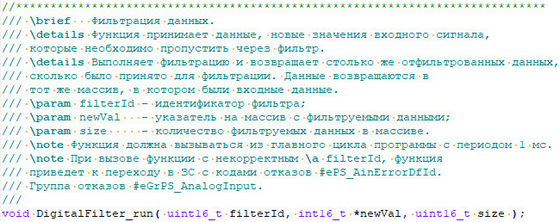
DigitalFilter.с
Вид файла справки Doxygen:
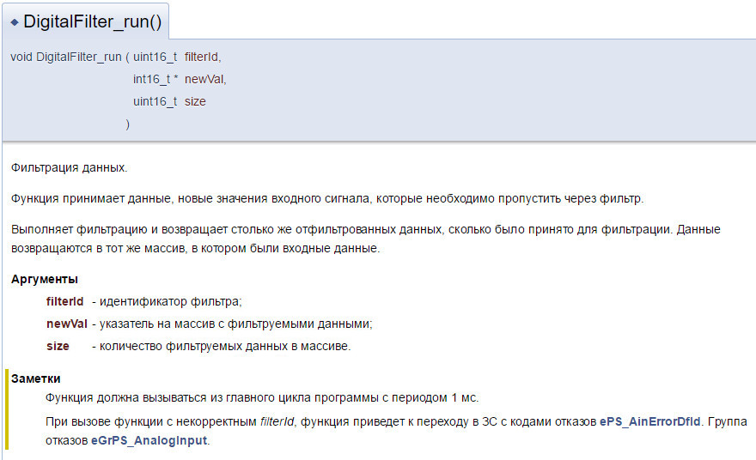
  - Описание макросов
Таблица 19 ‒ Требования к оформлению макросов
Номер правила | Правило | Степень строгости
 | Дополнительная информация (\details, \param, \return, \note) указывается перед макросом (макросом типа функция) после краткого описания, заданного командой \brief (c сохранением порядка команд). | О
asserts.h
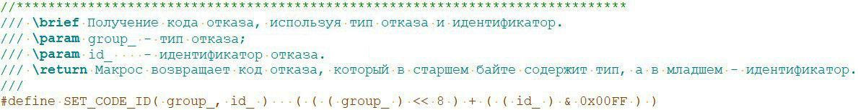
Вид файла справки Doxygen:
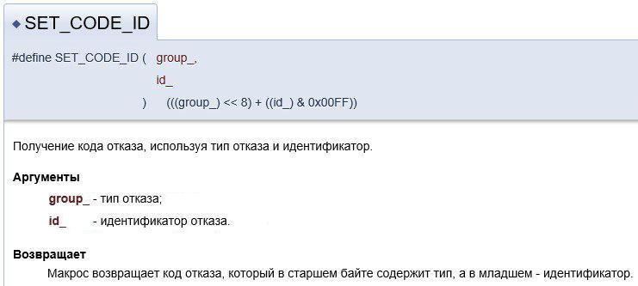
 | При наличии только краткого описания, оно должно записываться с прописной буквы обычным комментарием Doxygen "///<" с символом "." в конце описания в той же строке что и макрос. | О
Buttons.h
Вид файла справки Doxygen:
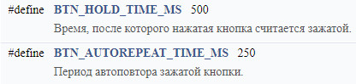
 | При наличии в макросе типа функция цикла do…while, краткое описание записывается с помощью команды \brief с прописной буквы с символом "." в конце описания. | О
InterChannel.c
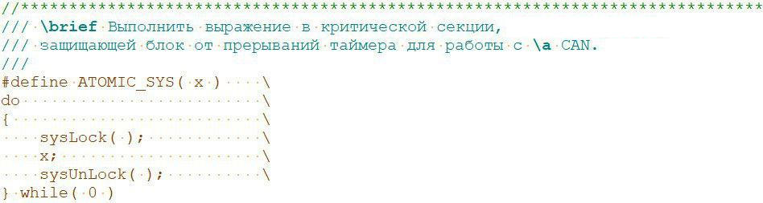
Вид файла справки Doxygen:
  - Описание переменных
Таблица 20 ‒ Требования к оформлению переменных
Номер правила | Правило | Степень строгости
 | При наличии только краткого описания, оно должно записываться с прописной буквы обычным комментарием Doxygen "///<" с символом "." в конце описания в той же строке что и переменная. | О
SignalCPB.c
Вид файла справки Doxygen:
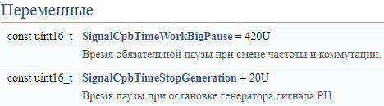
 | Дополнительная информация (\details, \note) указывается перед переменной после краткого описания, заданного командой \brief (c сохранением порядка команд). | О
ProtectionStateCodes.c
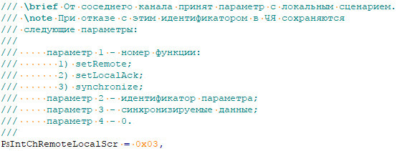
Вид файла справки Doxygen:
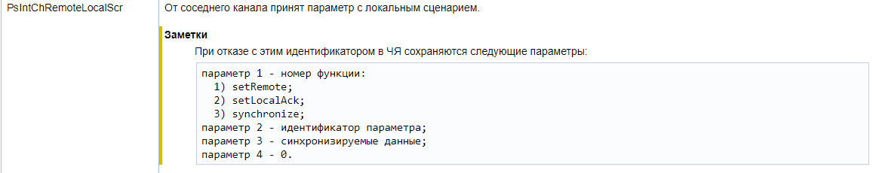
  - Описание определения типов и структуры данных
Таблица 21 ‒ Требования к оформлению определения типов и структуры данных
Номер правила | Правило | Степень строгости
 | Структура должна иметь краткое описание (оформленное с использованием команды \brief), а элементы структуры должны описываться с прописной буквы обычными комментариями Doxygen "///<" и символом "." в конце описания. | О
BinIn.h
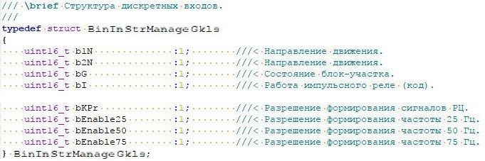
Вид файла справки Doxygen:
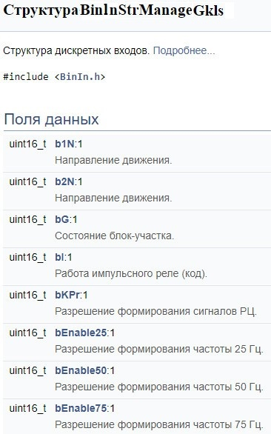
  - Описание определения типов и перечислений
Таблица 22 ‒ Требования к оформлению определения типов и перечислений
Номер правила | Правило | Степень строгости
 | Дополнительная информация (\details, \note) указывается перед определением типа после краткого описания, заданного командой \brief (c сохранением порядка команд). Элементы перечислений должны описываться со строчной буквы обычными комментариями Doxygen "///<" без символа "." в конце описания. | О
SignalCpbTesting.h
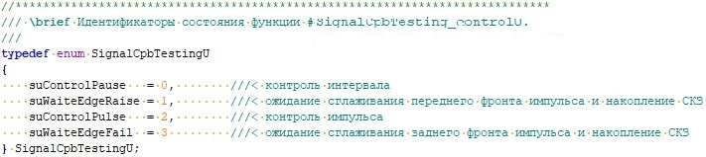
Вид файла справки Doxygen:
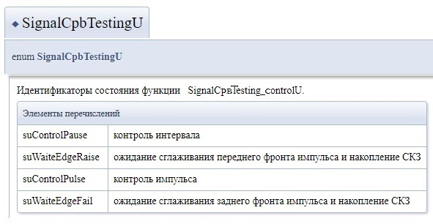

Правило применяется для заголовочного файла с соответствующим файлом с исходным кодом.
1 цифра – изменяется при потере совместимости ПО и аппаратуры. 2 цифра – изменяется при расширении функционала, добавлении новых интерфейсов, когда сохраняется совместимость. 3 цифра – незначительное изменение кода. Обнуление всех младших цифр происходит при изменении старшей.

